**GUIA DE PRIMERO PRIMARIA**

**Comunicación y lenguaje**

**Consonante v**

**Ejercicio:** trabajar pág. # 31

**Tarea: realiza** en tu folder el trazo de la letra v, luego pega bolitas de papel de china.

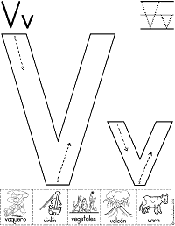

**Consonante v**

**Ejercicio: realiza una plana de las silabas va, ve, vi, vo, vu.**

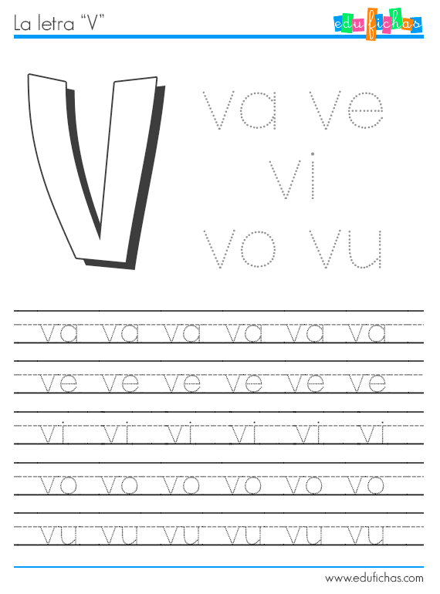

**Tarea: dibuja y colorea lo siguiente: vaca, vestido, ventana, venado.**

**Consonante c**

**Ejercicio: trabajar pág. # 32**

**Tarea: completa las oraciones las las siguientes palabras**

Coco carne

Casa cuna

Cama

1. **Camila come ________________**
2. **Carmen corre a su _____________**
3. **Carlos ordena su______________**
4. **Carolina come _______________**
5. **El nene está en la _____________**

**Consonante Q q**

**Ejercicio: trabajar pág. # 33**

**Tarea: escribe en tu folder 5 oraciones que incluyan estas palabras: química, quirófano, queso. Quetzal.**

**Matemáticas**

**Los números dígitos**

**Ejercicio: trabajar pág. # 122 y123**

**Tarea: dibuja y colorea los objetos y escribe la cantidad en letra :**

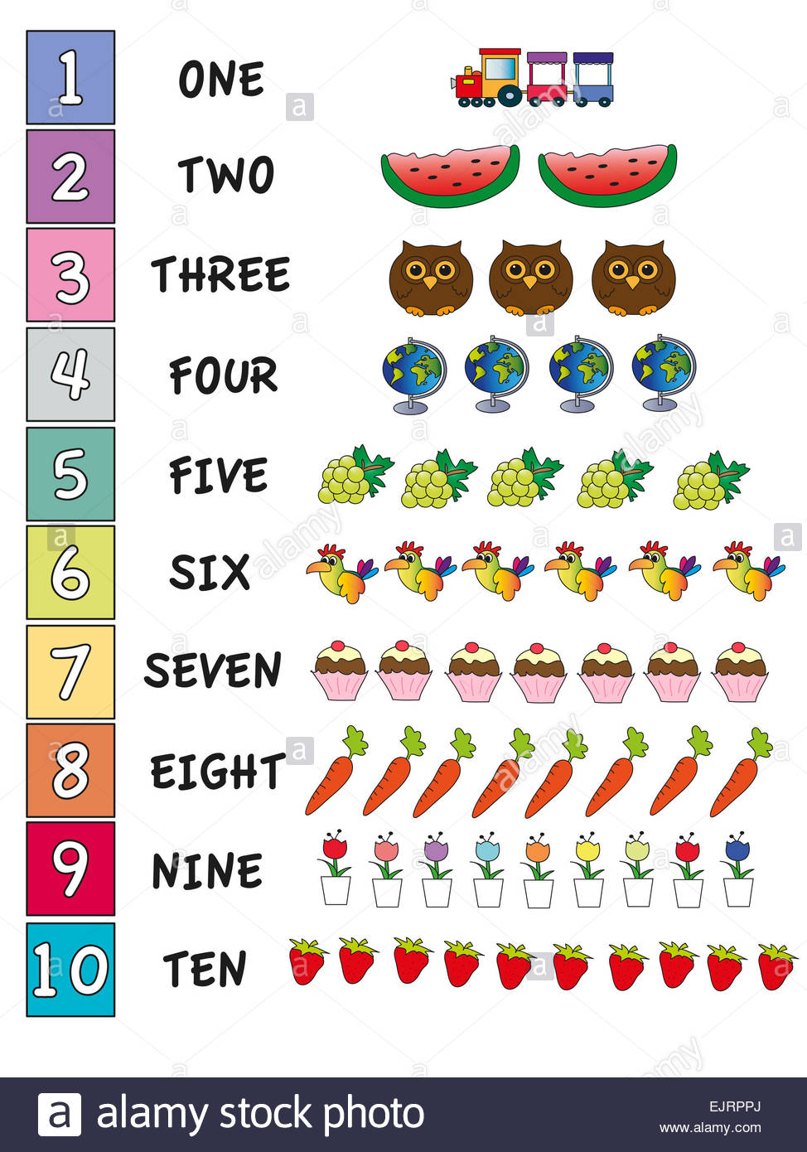**1 uno**

**2 dos**

**Escritura de numerales**

**Ejercicio: trabajar pág. # 124 y 125**

**Tarea.: escobe una vez en tu cuaderno lo siguiente**

**10 diez 16 dieciséis**

**11 once 17 diecisiete**

**12 doce 18 dieciocho**

**13 trece 19 diecinueve**

**14 catorce**

**15 quince**

**Los conjuntos**

**Ejercicio: dibuja y colorea 5 ejemplos de conjuntos.**

**Los conjuntos:**

**Ejercicio: trabajar pág. #127**

**Tarea: realiza un conjunto de : verdura, números, vocales, transportes terrestres., Útiles escolares.**

**Medio natural**

**Etapas del crecimiento**

**Ejerció: pág. # 248 y 249**

**Tarea: recorta y pega el crecimiento del ser humano**

**Órganos internos y externos del cuerpo**

**Ejercicio: copia en tu cuaderno la definición de los órganos externos y órganos internos.**

**Tarea: recorta y pega los órganos externo y órganos internos .**

**Medio social**

**Ejercicio: trabajar pág. # 327**

**Tarea ilustra el tema**

**Formación ciudadana**

**El compañerismo entere hermanos**

**Ejercicio trabajar pág. #405**

**Tarea: escribe una anécdota que has vivido con tu hermano o hermano si no tienes realiza una con tu familia.**

**Expresión artística.**

**Ejercicio: copia en tu cuaderno la definición de instrumentos de percusión y la definición de chinchín. Pág. # 430**

**Tarea: realiza en tu cuaderno, recorta y pega instrumentos de percusión**

**Kaqchikel**

**Realiza 3 veces cada palabra en Kaqchikel y español e ilustra** 